
ОБЩИНСКИ СЪВЕТ
8000 Бургас, ул.”Александровска” № 26
тел.: 056/ 84 13 00; факс: 056/ 86 09 10
www.burgascouncil.org; e-mail: council@burgas.org

РЕШЕНИЕ
по т.3 / Протокол № 28 (27.06.2017 г.)
за Наредба за изменение на Наредбата за условията и реда за платено и безплатно паркиране на моторни превозни средства на територията на Община Бургас, определена като зона, приета с Решение на Общински съвет – гр. Бургас, с Протокол № 27/24.09.2013 г.

На основание чл.21, ал.1, т.8 вр. чл.21, ал.2 от Закона за местното управление и местната администрация

ОБЩИНСКИ СЪВЕТ – БУРГАС РЕШИ:

Приема Наредба за изменение на Наредбата за условията и реда за платено и безплатно паркиране на моторни превозни средства на територията на Община Бургас, определена като зона, приета с Решение на Общински съвет – гр. Бургас, с Протокол № 27/24.09.2013г., както следва:
§ 1. В чл.3, ал.1 се създава нова т.23 със следния текст: „Паркинг, намиращ се в кв. Сарафово, до кръговото движение по пътя Бургас – Поморие“.
§ 2. В Приложение №1 към Наредбата за условията и реда за платено и безплатно паркиране на моторни превозни средства на територията на Община Бургас, определена като зона се създава нова Подзона 21 със следния текст: „С граници: ул. „Брацигово”; ул. „Антон Иванов”; ул. „Георги Казаков - Даскала” и зоната на кръгово движение кв. Сарафово – Летище Бургас , отнасяща се само за паркинга.

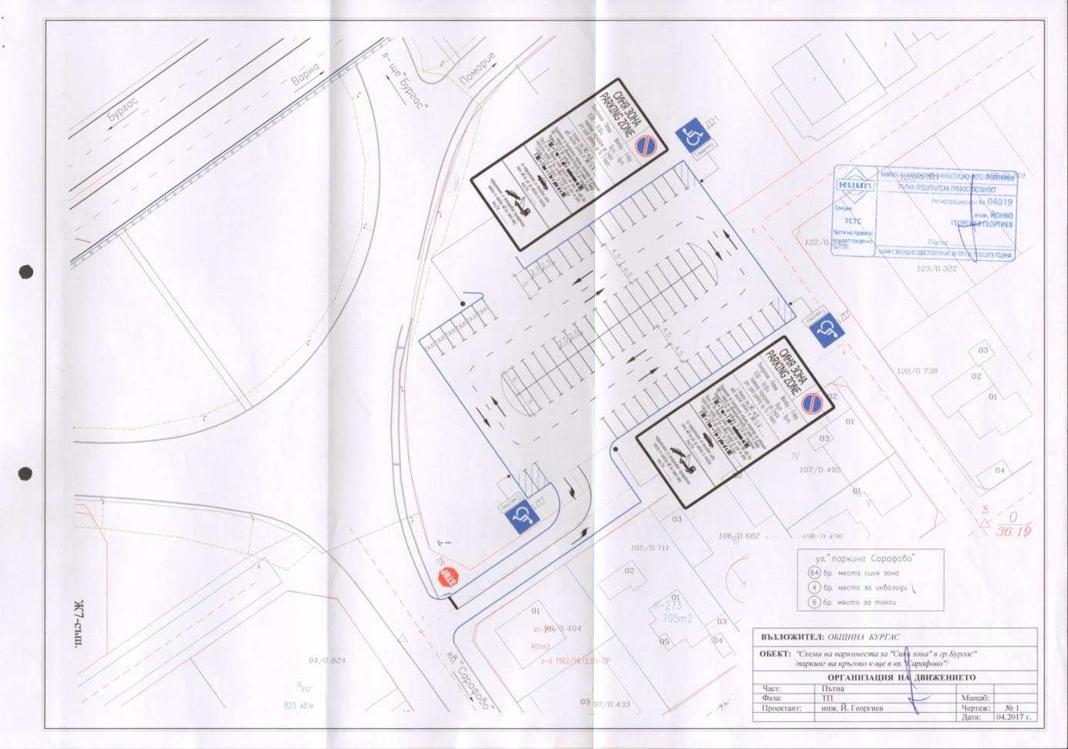

-------------------------------------------------------------
Решението е прието на заседание на общинския съвет, проведено на 27.06.2017 г., Протокол № 28, т. 3 (вх. № 08-00-6269) от дневния ред, и е подпечатано с официалния печат на общинския съвет.

Председател на Общински съвет – Бургас: ……………..
(КОСТАНТИН ЛУКОВ)

